ENFOQUE METODOLÓGICO

Introducción
En este capítulo se describe la metodología propuesta para el cálculo del riesgo frente a las amenazas identificadas en la zona de estudio. Primeramente se provee del marco conceptual para el cálculo del riesgo, incluidos sus componentes. A continuación, se presenta el enfoque metodológico global para el conjunto del estudio, incluyendo el enunciado del riesgo y un ejemplo del flujo de trabajo.

Marco conceptual
Se define el riesgo como la probabilidad de consecuencias perjudiciales o pérdidas esperadas como resultado de una amenaza o peligro sobre una zona expuesta a la misma durante un periodo de tiempo determinado (Comisión Europea, Schneiderbauer et al., 2004). Por lo tanto, el riesgo (R) es función de la probabilidad de ocurrencia de esa amenaza (H), de la exposición (EX) de la zona o elementos objeto de estudio y de la vulnerabilidad (V) de los mismos. La Figura 2.1 muestra este marco conceptual para el cálculo del riesgo:
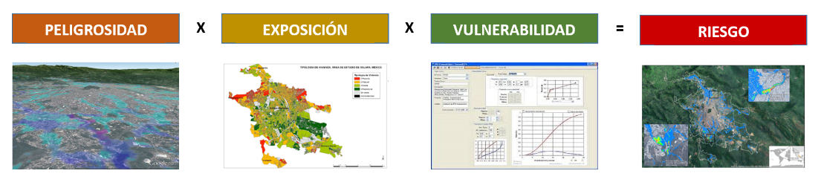
Figura 2.1. Marco conceptual (Ejemplo: Ciudad de Xalapa)
A continuación se recogen y definen los componentes del riesgo, siguiendo y/o adaptando las definiciones propuestas por la UN International Strategy for Disaster Reduction (2009) y aplicadas por la Intergovernmental Oceanographic Commission (IOC-UNESCO, 2009) en el documento “Hazard Awareness and Risk Mitigation in Integrated Coastal Area Management (ICAM)”:

Riesgo: probabilidad de consecuencias dañinas, o pérdidas esperadas (como muertes, lesiones personales, en propiedades, en el medio de vida de las comunidades, paradas en las actividades económicas o daños en el medio ambiente) que resultan de las interacciones entre los peligros y las condiciones de vulnerabilidad existentes (UN/ISDR, 2004).

Peligrosidad: es la característica de un evento o fenómeno físico potencialmente dañino que puede ocasionar pérdidas de vida o lesiones personales, en propiedades, trastornos sociales y económicos o degradación ambiental (UN/ISDR, 2004). Un peligro está caracterizado por su localización, intensidad, frecuencia, probabilidad de ocurrencia y duración.

Peligrosidad o Amenaza: Un fenómeno, sustancia, actividad humana o condición peligrosa que pueden ocasionar la muerte, lesiones u otros impactos a la salud, al igual que daños a la propiedad, la pérdida de medios de sustento y de servicios, trastornos sociales y económicos, o daños ambientales (UN/ISDR, 2009). Un peligro está caracterizado por su localización, intensidad, frecuencia, probabilidad de ocurrencia y duración.

Exposición (grado de): La población, las propiedades, los sistemas u otros elementos presentes en las zonas donde existen amenazas y, por consiguiente, están expuestos a experimentar pérdidas potenciales (UN/ISDR, 2009).

Vulnerabilidad: Las características y las circunstancias de una comunidad, sistema o bien que los hacen susceptibles a los efectos dañinos de una amenaza (UN/ISDR, 2009), y que, en definitiva, pueden implicar una mayor o menor afección al sistema. En evaluaciones probabilísticas/cuantitativas del riesgo, el término Vulnerabilidad expresa el porcentaje de elementos expuestos que es probable que se pierdan debido a una determinada amenaza.

Riesgo: La combinación de la probabilidad de que se produzca un evento y sus consecuencias negativas (UN/ISDR, 2009).

Algunos de los componentes del riesgo incluyen, no obstante, varios conceptos o subcomponentes que deben ser a su vez considerados en el proceso de cálculo. La Figura 2.2 muestra los subcomponentes a analizar en el cálculo del Riesgo, la Peligrosidad y la Vulnerabilidad.
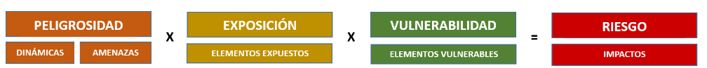
Figura 2.2. Marco conceptual ampliado

El análisis de la Peligrosidad incluye el estudio de las Amenazas (eventos físicos potencialmente dañinos) objeto de estudio, que serán función de su localización, intensidad, frecuencia, probabilidad de ocurrencia y duración. Para estudiar las amenazas es necesario calcular previamente las Dinámicas que generan esos eventos dañinos, pudiendo éstas ser una o varias (por ejemplo, si el evento potencialmente dañino es la inundación las dinámicas a analizar serán las precipitaciones, viento, caudales, etc.), considerando además el efecto del cambio climático en dichas variables si fuera aplicable.
La evaluación de la Exposición engloba la identificación y caracterización de los elementos expuestos, cuyas variables más relevantes son la densidad de población, la clasificación de viviendas por tipología constructiva y el catálogo de infraestructuras críticas. Para ello se desarrolla un inventario de activos expuestos basado en información oficial catastral disponible y en observaciones de imágenes de satélite e interpretación de las mismas. En el caso de bienes inmuebles, se estima el área de construcción, el valor de los activos (continente y contenido) y la localización de los mismos.
Por otra parte, el análisis de la Vulnerabilidad de los elementos expuestos incluye el estudio del grado de afección que puede generar la amenaza en los elementos expuestos, siendo una cualidad intrínseca al sistema y función de las características naturales de esos elementos y del umbral a partir del cual se produce el impacto objeto de estudio. Las funciones se definen en base a los diferentes tipos constructivos o infraestructuras identificadas y la amenaza considerada, caracterizando la capacidad del inmueble para resistir la acción del evento considerado.
Por último, el cálculo del Riesgo deberá estar enfocado a priori a unas consecuencias negativas determinadas del evento, que serán expresadas en términos de potencial de Impactos humanos y económicos. Estos impactos serán función de las características de la amenaza y de la vulnerabilidad de los elementos expuestos. La valoración del riesgo se presenta en los siguientes términos:

Daños humanos:

- Pérdida de vidas humanas: es el número de fallecidos o heridos graves por un evento. Se adimensionaliza con la población total para obtener el índice de fatalidad.

- Número de personas afectadas: se define como el número de habitantes ubicados en lugares afectados por un evento (ejemplo: en el caso de inundaciones, aquellos lugares con más de 30 cm de lámina de agua). El índice de afección se obtiene de dividir dicho valor entre la población total.

Daños económicos: es el valor total, en $ constantes del año en curso, del deterioro de valor de los activos en riesgo que se deriva de un determinado evento. El índice asociado expresa dicho valor como porcentaje de la renta media anual de la ciudad.

- Pérdida anual esperada (PAE): la PAE se calcula como la suma del producto entre las pérdidas esperadas para determinado evento, y la probabilidad de ocurrencia de dicho evento en un periodo de un año, para todos los eventos estocásticos considerados. En términos probabilistas, la PAE es la esperanza matemática de la pérdida anual.

- Pérdida máxima probable (PMP): la PML representa el valor de pérdida global para una tasa de excedencia dada. Dependiendo de la capacidad de la entidad para manejar el riesgo, se puede optar por gestionar pérdidas hasta determinado periodo de retorno.

Enfoque metodológico

Como enunciar el riesgo
Dada la cantidad y complejidad de los conceptos definidos anteriormente y relacionados con el cálculo del Riesgo, es necesario plantear una manera homogénea de expresar los resultados del Riesgo. Se propone la siguiente estructura:

¿Cuál es el RIESGO de UN IMPACTO por UNA AMENAZA en UN RECEPTOR en UNA ESCALA TEMPORAL para un PERIODO TEMPORAL?

Ejemplo:
¿Cuál es la PÉRDIDA MÁXIMA PROBABLE de AFECCIÓN A INFRAESTRUCTURAS por INUNDACIÓN en CIUDAD DE PANAMÁ en TENDENCIAL 2050 para un PERIODO DE RETORNO DE 500 AÑOS?
Por lo tanto, para calcular el riesgo de un determinado impacto generado por una amenaza debida a un evento de inundación en un receptor en una escala temporal para un periodo temporal determinado, se cruzará la información de peligrosidad, de exposición y de vulnerabilidad, para esa probabilidad de ocurrencia y esas condiciones de espacio y tiempo, teniendo en cuenta las dimensiones humana y de infraestructuras.
Un estudio genérico se organizará de acuerdo con la siguiente estructura:
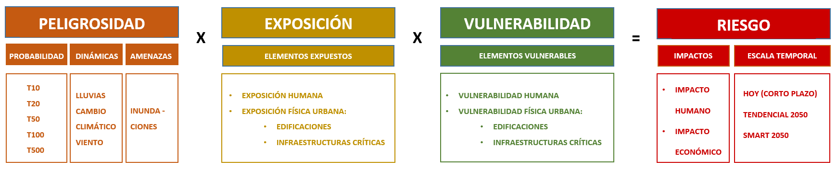
Tabla 2.1. Ejemplo de estructura de un análisis genérico de riesgo por inundación

Ejemplo de cálculo de riesgo
De acuerdo con el enfoque metodológico anterior en la figura 2.3 se muestra un ejemplo de los pasos a seguir y un diagrama de flujo para la evaluación del riesgo. En la tabla2 se concreta más el ejemplo para evaluar riesgos de inundación.
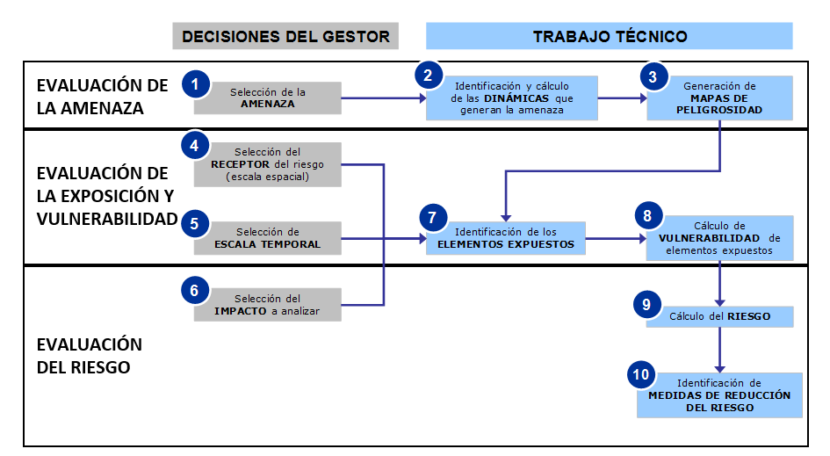
Figura 2.3. Proceso de cálculo de riesgo

No. | ETAPAS | Ejemplo
1 | Selección de la amenaza | Inundación
2 | Identificación y cálculo de las dinámicas que generan la amenaza | Precipitaciones, viento, proyecciones de cambio climático, etc.
3 | Generación de mapas de peligrosidad | Mapas de inundación
4 | Selección de receptor del riesgo (escala espacial) | Ciudad de Panamá
5 | Selección de la escala temporal | Tendencial 2050
6 | Selección del impacto | Población afectada
7 | Identificación de elementos expuestos | Población expuesta (permanente + temporal)
8 | Cálculo de vulnerabilidad del elemento expuesto | Población sensible + resiliencia del municipio
9 | Cálculo del riesgo | Personas afectadas
10 | Identificación de medidas de gestión del riesgo | Retranqueo, muros de protección, concienciación ciudadana, rutas de evacuación, etc.
Tabla 2.2. Ejemplo de cálculo de riesgo
En este trabajo se ha seguido esta metodología y diagrama de flujo. La estructura del informe corresponde directamente con este flujo de trabajo.

Medidas de mitigación
Por último, el análisis del Riesgo permitirá identificar las Medidas de Mitigación del Riesgo, que son aquellas medidas estructurales y no estructurales tomadas para limitar el impacto adverso de peligros naturales (UN/ISDR, 2009).
- Medidas estructurales, entendidas como actuaciones de modificación del espacio físico mediante obras de diversa naturaleza, y,
- Medidas no estructurales, que agrupan un conjunto variado de herramientas de carácter “blando”: concienciación y capacitación, modificación del marco legal, cambios en las estructuras y funcionamiento de los organismos implicados, etc.
En muchos casos, ambos tipos de medidas son complementarias y deben llevarse a cabo de forma simultánea y coordinada.
Esta definición de medidas de actuación está directamente vinculada con los escenarios de crecimiento definidos en la Componente 3 (Consulting Engagement 3), distinguiendo:
- Escenario inteligente (Smart) consiste en llevar a cabo una serie de actuaciones de consolidación y mejora que implican también cierta reordenación urbana,
- Escenario tendencial se define por una crecimiento demográfico severo, un crecimiento económico moderado y una actitud pasiva ante los riesgos evaluados;
Por tanto, tras la evaluación de los daños esperados en la situación actual, la identificación de medidas se integra en el escenario inteligente, reflejando una estrategia proactiva, basada en reducir daños mediante inversiones antes de que se produzcan. En contraposición, el escenario tendencial no acomete obras significativas para paliar los riesgos, pero si incurre en gastos para remediar los daños provocados (estrategia reactiva). (Ver figura 2.4, ejemplo para inundación).

Para comparar ambos escenarios en términos económicos, se realizará un análisis coste-beneficio, valorando la suma de los costes de mitigación y reposición de activos dañados en ambos casos, bajo la condición de que los beneficios generados son los mismos. Para satisfacer esta última condición, se debe cumplir que no existe pérdida neta de valor de activos en ninguno de los dos escenarios, equivalente a una reposición total de los daños causados a partir del instante inicial, o bien que en el escenario tendencial se restituyen los daños generados al menos en una cantidad tal que se equiparen a los daños del escenario inteligente. Por último, es necesario hacer constar que el concepto de mitigación que aquí se emplea es el correspondiente al ámbito de la gestión del riesgo de desastres y no al de cambio climático. Por tanto en este informe la palabra mitigación no corresponde a medidas destinadas a la reducción de emisiones de gases de efecto invernadero.

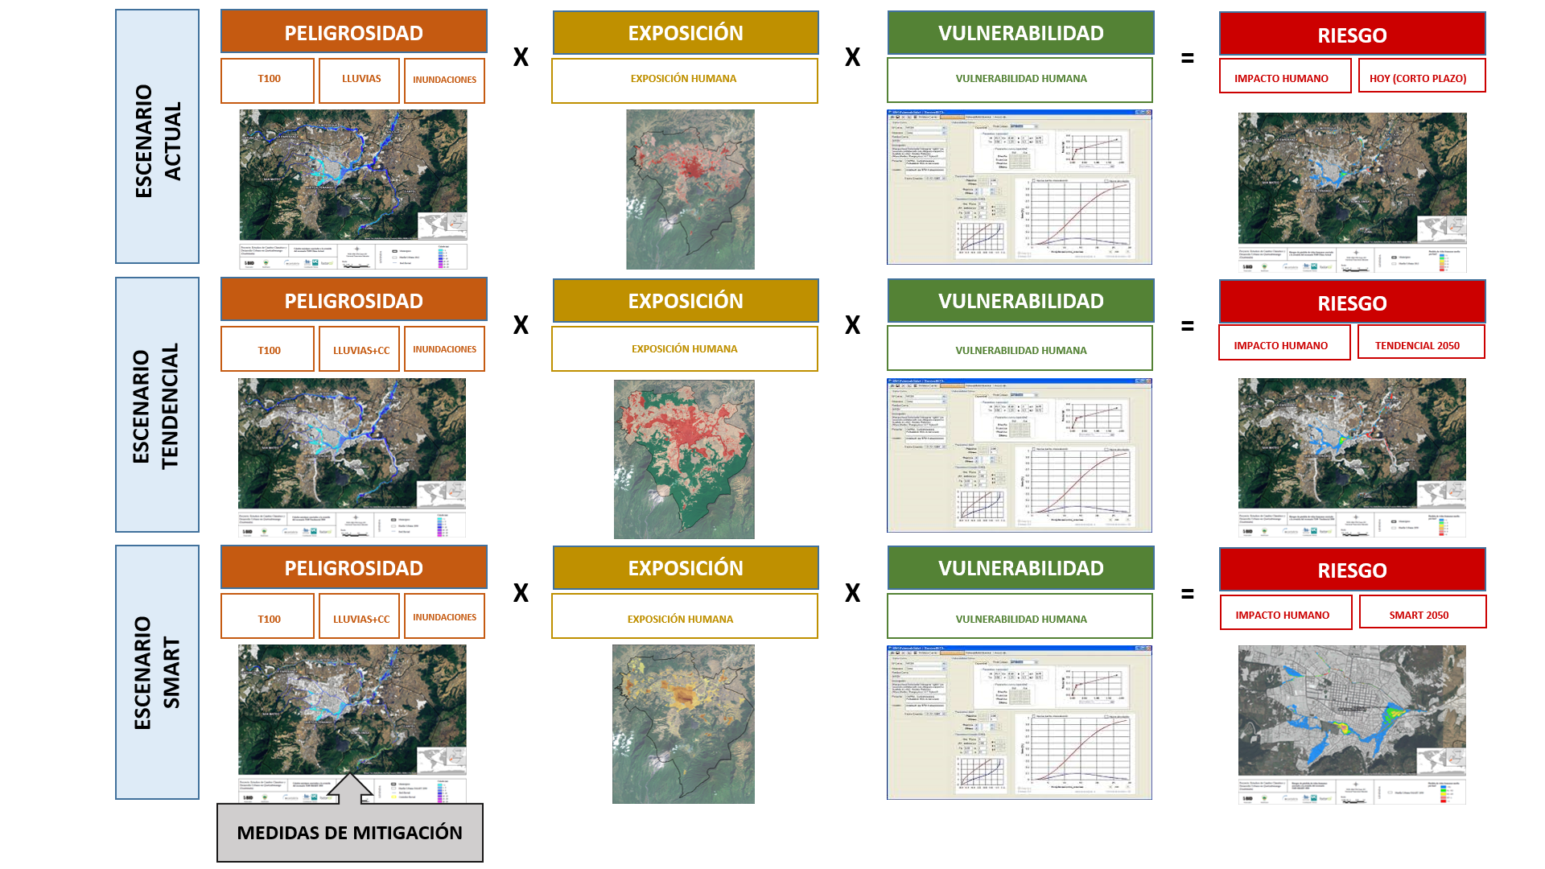
Figura 2.4. Ejemplo de estructura de evaluación de riesgos humanos para los 3 escenarios de crecimiento estudiados (Quetzaltenango – Guatemala)

